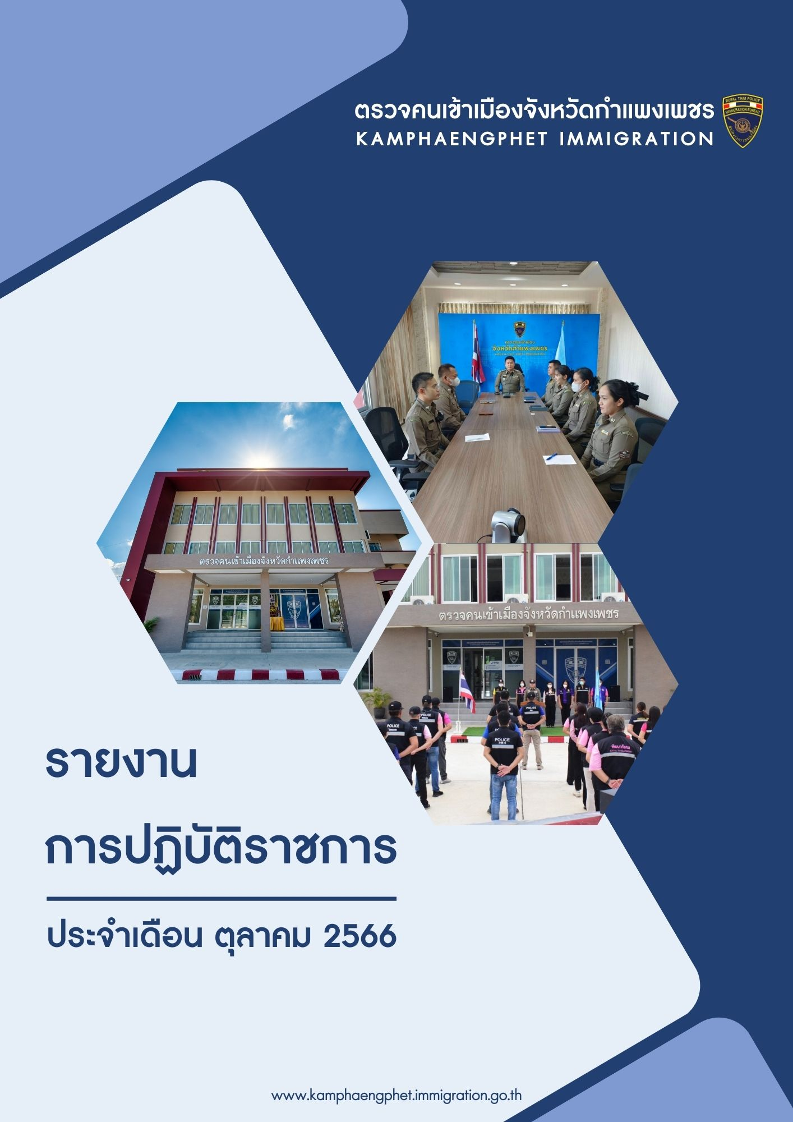

งานสืบสวนปราบปราม

วันที่ 5 ต.ค.66 พ.ต.ท.บดินทร์ แสงสิทธิศักดิ์ สว.ตม.จว.กำแพงเพชร มอบหมายให้งานสืบสวน ตม.จว.กำแพงเพชร นำโดย ร.ต.อ. ยอดรัก รอดไพรี รอง สว.ตม.จว.กำแพงเพชร ตรวจสอบข้อเท้จจริงคนต่างด้าวขอเปลี่ยนประเภทการตรวจลงตรา ราย MR.ALBERTUS VAN DE KAMP สัญชาติ เนเธอร์แลนด์ อายุ 64 ปี หนังสือเดินทางหมายเลข NSPB79340 ผลการตรวจสอบไม่พบการกระทำผิดกฎหมาย จึงได้ประชาสัมพันธ์ ระเบียบและข้อกฎหมายที่เกี่ยวข้องแก่คนต่างด้าว เพื่อป้องกันการกระทำผิดกฎหมายต่อไป
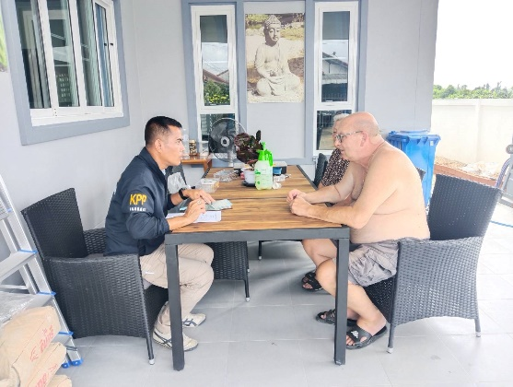
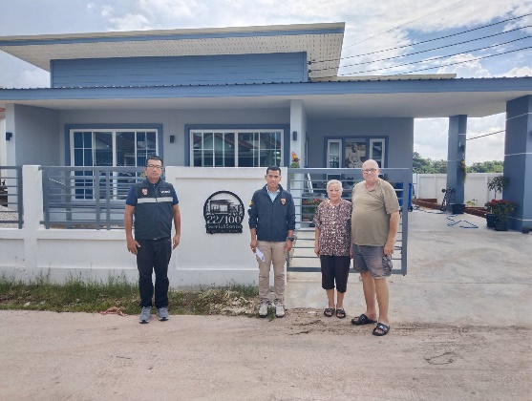
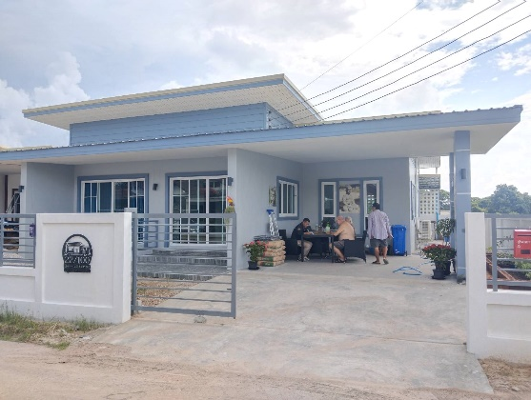
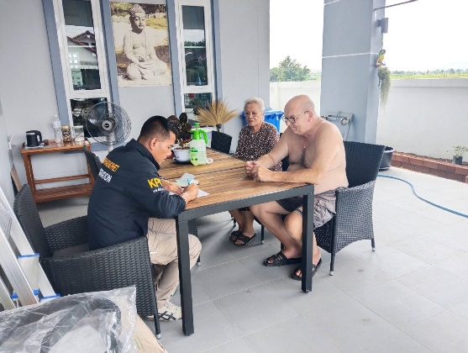

วันที่ 20 ต.ค.๖๖ พ.ต.ท.บดินทร์ แสงสิทธิศักดิ์ สว.ตม.จว.กำแพงเพชร สั่งการให้ชุดสืบสวน ตม.จว.กำแพงเพชร นำโดย ว่าที่ ร.ต.ต.ชัยสิน ไชยแก้ว รอง สว.(สส) ตม.จว.กำแพงเพชรร่วมกับ สภ.คลองขลุง ตั้งจุดตรวจเพื่อป้องกันและปราบปรามคนต่างด้าวที่อาจจะลักลอบเข้าเมืองโดยผิดกฎหมายที่บริเวณ ถนนพหลโยธิน หน้า สภ.คลองขลุง จว.กำแพงเพชร ผลการตั้งจุดตรวจไม่พบการกระทำผิดกฎหมาย แต่อย่างใด

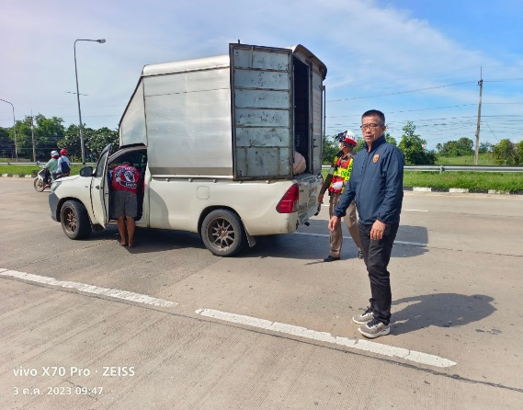
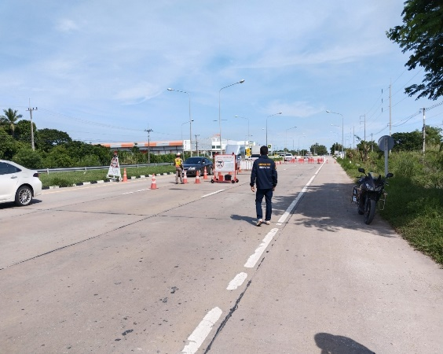
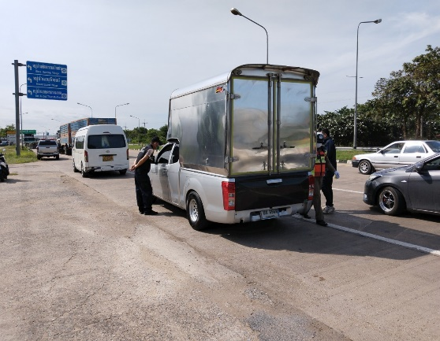
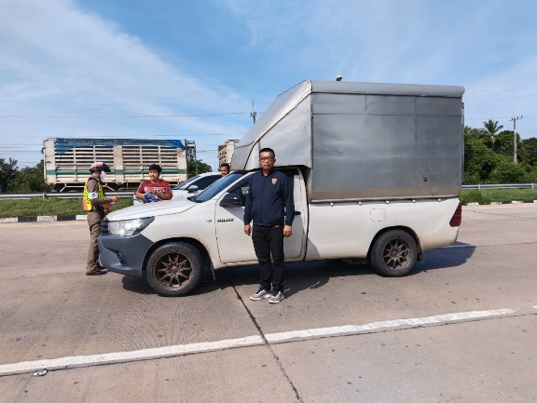

วันที่ 25 ต.ค. 66 เวลา 09..30 น. พ.ต.ท.บดินทร์ แสงสิทธิศักดิ์สว.ตม.จว.กำแพงเพชรสั่งการให้ ชุดสืบสวน ตม.จว.กำแพงเพชร นำโดย ร.ต.ต.ชัยสิน ไชยแก้วและ รอง สว.(สส)ตม.จว.กำแพงเพชรร่วมกับ สภ.คลองขลุง ตั้งจุดตรวจเพื่อป้องกันและปราบปรามคนต่างด้าวที่อาจจะลักลอบเข้าเมืองโดยผิดกฎหมาย ที่บริเวณถนนพหลโยธิน หน้า สภ. ทรงธรรม จว.กำแพงเพชร ผลการตั้งจุดตรวจไม่พบการกระทำผิดกฎหมายแต่อย่างใด

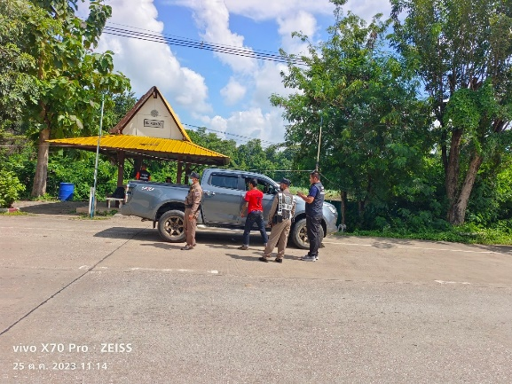
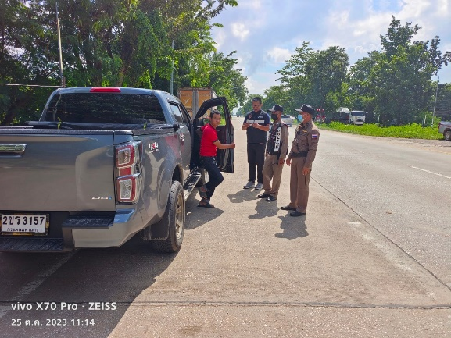
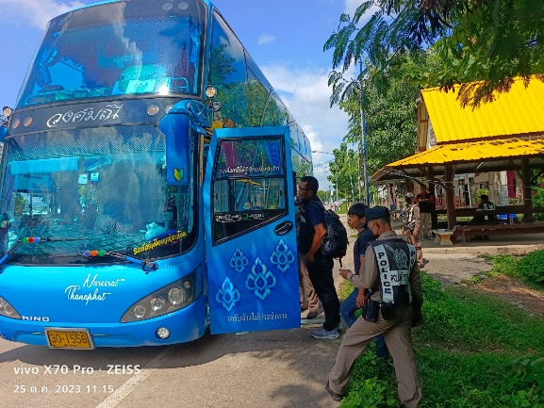
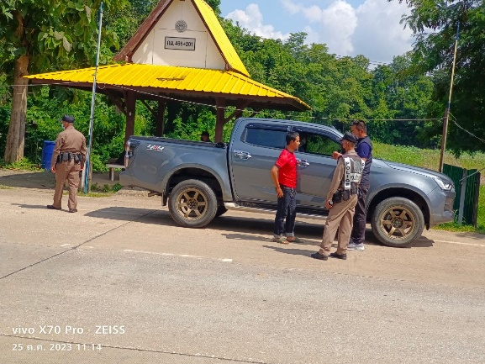

วันที่ 27 ต.ค. 66 เวลา 13..30 น. พ.ต.ท.บดินทร์ แสงสิทธิศักดิ์ สว.ตม.จว.กำแพงเพชร สั่งการให้ชุดสืบสวน ตม.จว.กำแพงเพชร นำโดย ร.ต.อ.ยอดรัก รอดไพรี รอง สว.ตม.จว.กำแพงเพชรบูรณาการ ร่วมกับทีมสหวิชาชีพจังหวัดกำแพงเพชร คัดแยกผู้เสียหายจากการค้ามนุษย์ กรณีคนต่างด้าวถูกจับกุม ณ สภ.พรานกระต่าย จังหวัดกำแพงเพชร จากการซักถามคนต่างด้าวทั้งหมด ไม่เข้าหลักเกณฑ์เป็นผู้เสียหายจากการค้ามนุษย์แต่อย่างใด
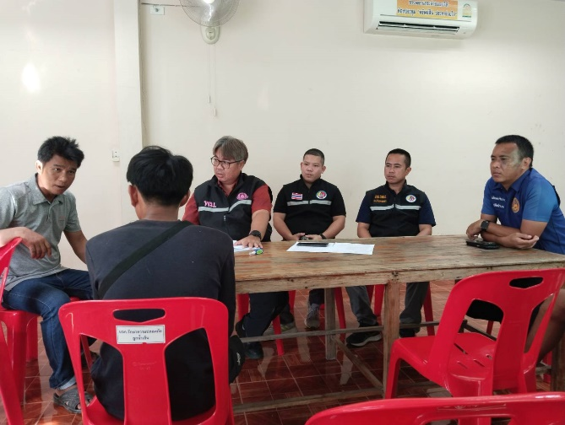
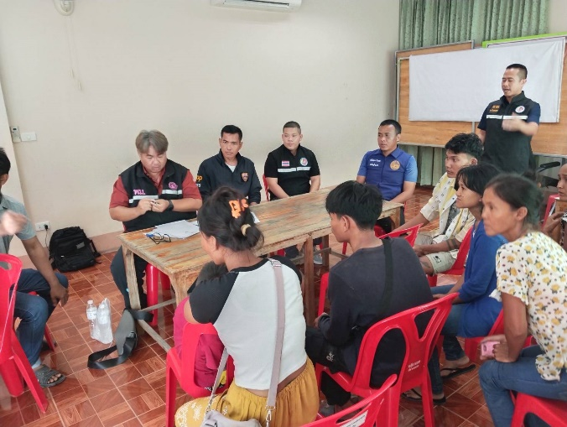
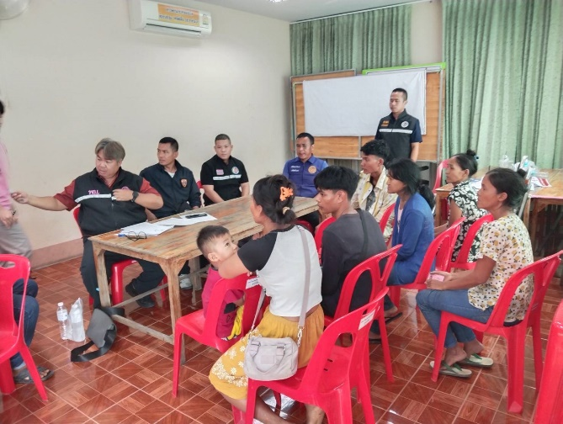
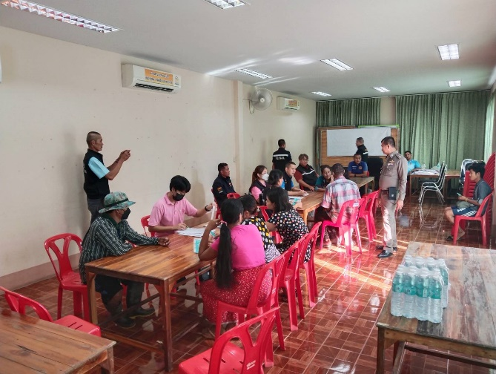

วันที่27 ต.ค. ๖๖ เวลา 10.30 น. พ.ต.ท.บดินทร์ แสงสิทธิศักดิ์ สว.ตม.จว.กำแพงเพชรมอบหมายให้งานสืบสวน ตม.จว.กำแพงเพชร นำโดย ร.ต.อ. ยอดรัก รอดไพรี รอง สว.ตม.จว.กำแพงเพชร ตรวจสอบ ข้อเท็จจริงคนต่างด้าวขออยู่ต่อราย MRS.HUANG MEUUAN อายุ 42 ปี สัญชาติจีน หนังสือเดินทางเลขที่ EE7777055 ขออยู่ต่อโดยอ้างเหตุผลเพื่ออุปการะบุตรคนไทยไทย คือ นายภูรินทร์ เสมือนโพธิ์ บ้านเลขที่ 48/2 หมู่ที่ 1 ต.นครชุม อ.เมือง จ.กำแพงเพชร ผลการตรวจสอบไม่พบการกระทำผิดกฎหมาย จึงได้ประชาสัมพันธ์ ระเบียบและข้อกฎหมายที่เกี่ยวข้องแก่ คนต่างด้าว เพื่อป้องกันการกระทำผิดกฎหมายต่อไป

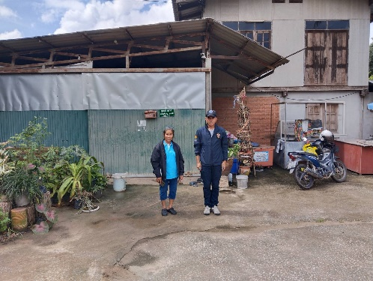
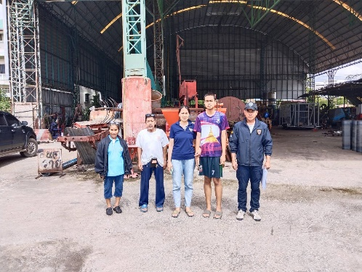
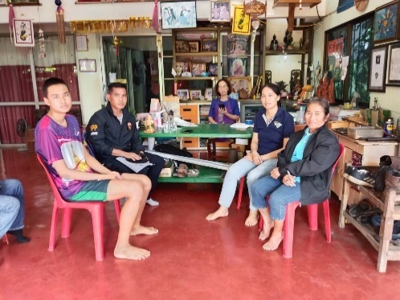
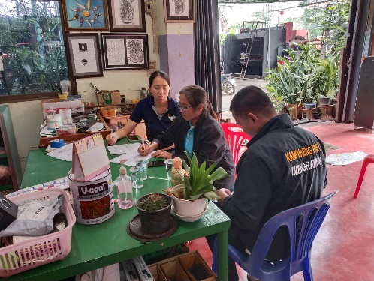

วันที่ 27 ต.ค.66 เวลา 10.00 น. พ.ต.ท.บดินทร์ แสงสิทธิศักดิ์ สว.ตม.จว.กำแพงเพชร สั่งการให้ ชุดสืบสวน นำโดย ร.ต.อ.ยอดรัก รอดไพรี รอง สว.ตม.จว.กำแพงเพชร บูรณาการร่วมกับ สภ.เมืองกำแพงเพชร กก.สส.ภ.จว.กำแพงเพชร ปกครองจังหวัดกำแพงเพชร จัดหางานจังหวัดกำแพงเพชร แรงงานจังหวัดกำแพงเพชร และ พมจ.กำแพงเพชร ออกตรวจสอบ การทำงานของคนต่างด้าวและนายจ้าง/สถานประกอบการตามแผนบูรณาการเพื่อตรวจสอบ ปราบปรามและป้องกันแรงงานต่างด้าวผิดกฎหมาย โดยได้ตรวจสอบสถานประกอบการ บริษัท ธรรมรัตน์ปิโตรเลียม เลขที่ 8/1 ม.13 ต.นครชุม อ.เมือง จว.กำแพงเพชร ผลการตรวจสอบไม่พบการกระทำผิดกฎหมาย จึงได้ประชาสัมพันธ์ระเบียบและข้อกฎหมายที่เกี่ยวข้องแก่นายจ้างและคนต่างด้าว เพื่อป้องกันการกระทำผิดกฎหมายต่อไป
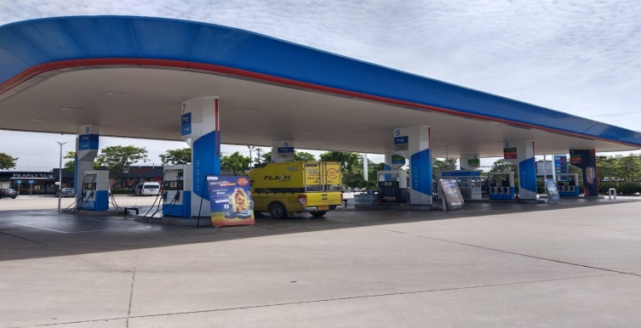
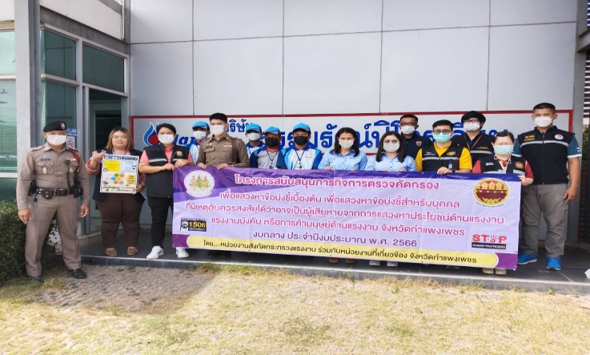
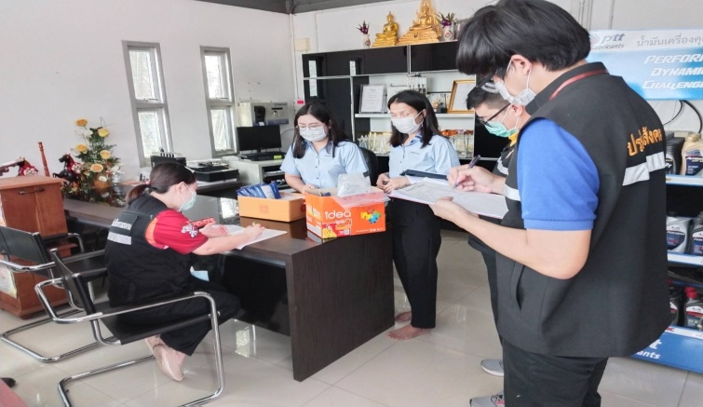
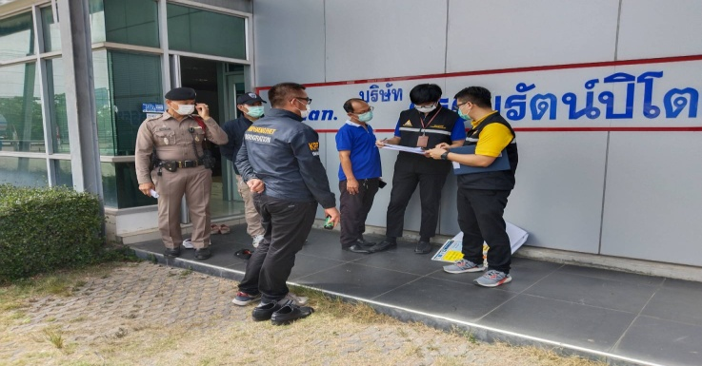

วันที่27 ต.ค.66 เวลา 13.00 น. พ.ต.ท.บดินทร์ แสงสิทธิศักดิ์ สว.ตม.จว.กำแพงเพชร สั่งการให้ ชุดสืบสวน นำโดย ร.ต.อ.มานิตย์ บางหลวง รอง สว.ตม.จว.กำแพงเพชร ลงพื้นที่ตรวจสอบการแจ้งที่พักอาศัยของคนต่างด้าว ตาม ม.38 แห่ง พ.ร.บ.คนเข้าเมือง พ.ศ.2522 และกฎหมายที่เกี่ยวข้องในพื้นที่รับผิดชอบ โดยได้ตรวจสอบ อรทัย ลานนา รีสอร์ท เลขที่ 130 หม่ 3 ต.ป่าพุทรา อ.ขาณุวรลักษบุรี จว.กำแพงเพชร ผลการตรวจสอบพบว่า มีการแจ้งที่พักอาศัยของคนต่างด้าวภายใน 24 ชั่วโมง ตามที่กฎหมายกำหนด และไม่พบการกระทำผิดตามกฎหมายอื่นแต่อย่างใด

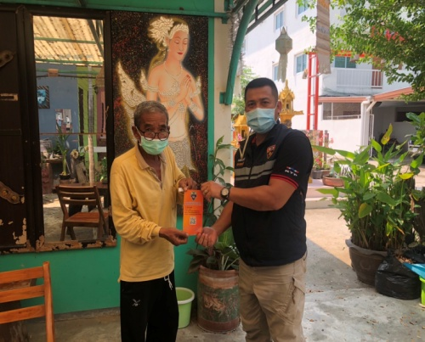
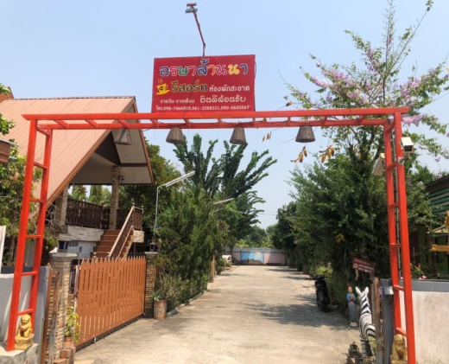
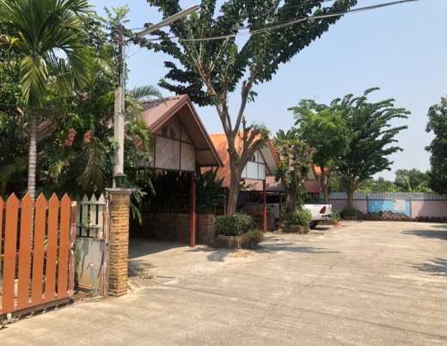
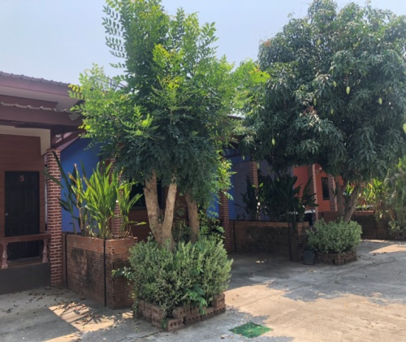

วันที่ 28 ต.ค.66 เวลา 10.00 น. พ.ต.ท.บดินทร์ แสงสิทธิศักดิ์ สว.ตม.จว.กำแพงเพชร สั่งการให้เจ้าหน้าที่ชุดสืบสวน ตม.จว.กำแพงเพชร นำโดย ว่าที่ ร.ต.อ.ยอดรัก รอดไพรี รอง สว.ตม.จว.กำแพงเพชร ลงพื้นที่พบปะเยี่ยมเยียนบ้านพักคนต่างด้าวที่ได้รับให้อยู่ต่อในราชอาณาจักรเป็นการชั่วคราว โดยได้ตรวจเยี่ยมบ้านพัก MR.ANDREAS GROSCHEL สัญชาติออสเตรีย หนังสือเดินทางหมายเลข U7129643 อาศัยอยู่บ้านเลขที่ 285/4 ม.8 ต.ไตรตรึงษ์ อ.เมืองกำแพงเพชร จว.กำแพงเพชร

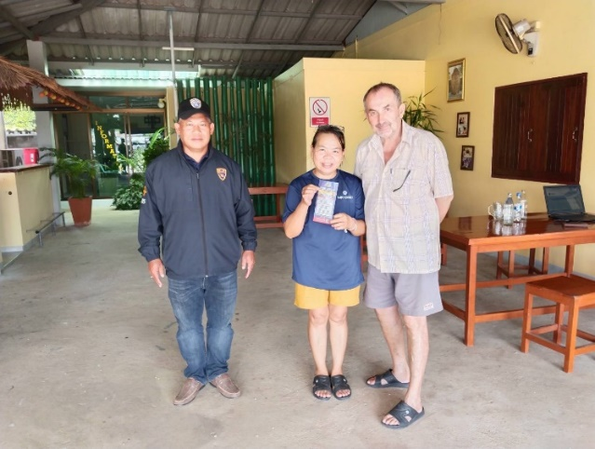
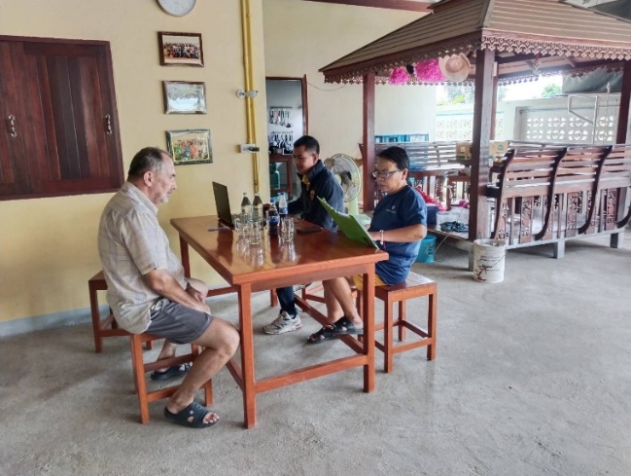
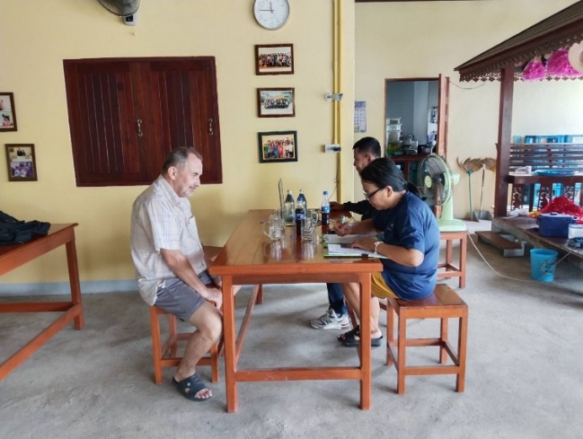
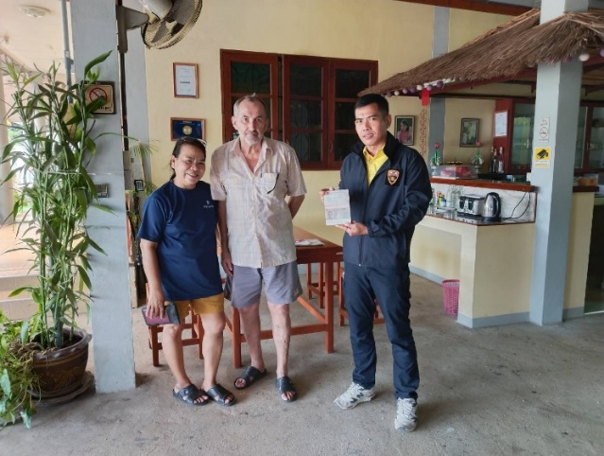

วันที่ 28 ตธ.ค.66 เวลา 14.00 น. พ.ต.ท.บดินทร์ แสงสิทธิศักดิ์ สว.ตม.จว.กำแพงเพชร สั่งการให้เจ้าหน้าที่ชุดสืบสวน ตม.จว.กำแพงเพชร นำโดย ว่าที่ ร.ต.อ.ยอดรัก รอดไพรี รอง สว.ตม.จว.กำแพงเพชร ลงพื้นที่พบปะเยี่ยมเยียนบ้านพักคนต่างด้าวที่ได้รับให้อยู่ต่อในราชอาณาจักรเป็นการชั่วคราว โดยได้ตรวจเยี่ยมบ้านพัก MR.CHEN HUNG YU อายุ 33 ปี สัญชาติ ใต้หวัน ถือหนังสือเดินทางเลขที่ 360298192 อาศัยอยู่บ้านเลขที่ 99/17 ต.วังทอง อ.เมือง จว.กำแพงเพชร
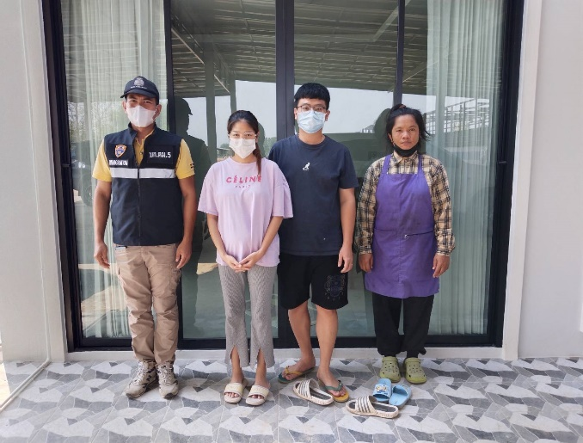
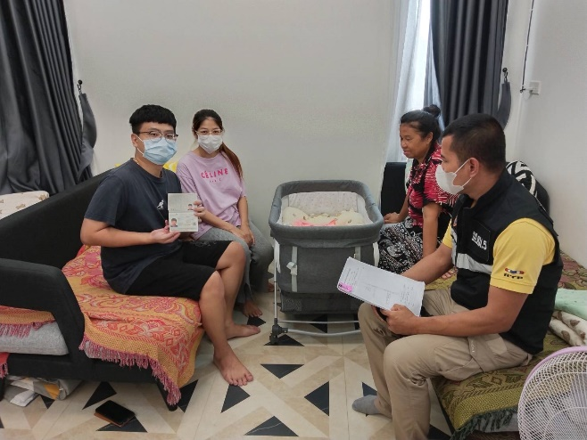
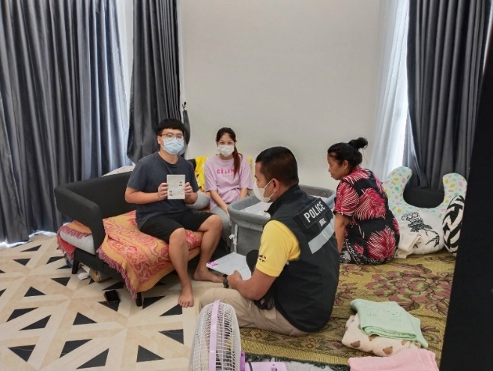
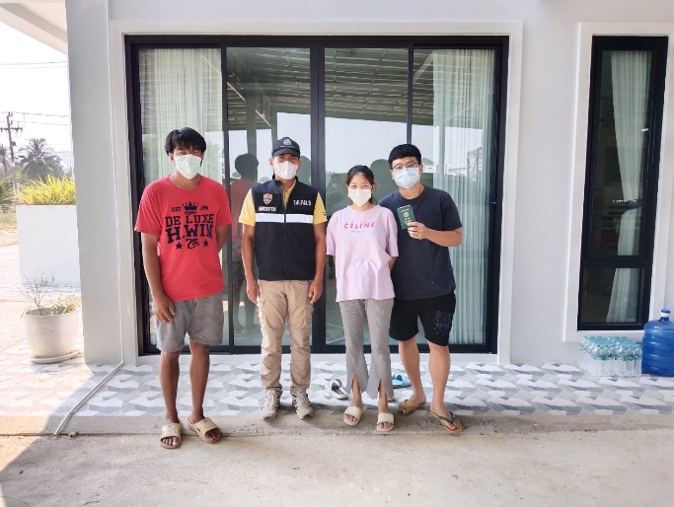

วันที่ 28 ต.ค.66 เวลา 10.30 น. พ.ต.ท.บดินทร์ แสงสิทธิศักดิ์ สว.ตม.จว.กำแพงเพชรสั่งการให้ ชุดสืบสวน นำโดย ร.ต.อ.มานิตย์ บางหลวง รอง สว.ตม.จว.กำแพงเพชร บูรณาการร่วมกับหน่วยงานที่เกี่ยวข้องร่วมกันออกสำรวจ/ตรวจสอบสถานประกอบการ/โรงงานที่มีการใช้แรงงานต่างด้าว โดยได้ตรวจสอบ ร้านมหาชัยคอนกรีต เลขที่ 294 ม.8 ต.มหาชัย อ.ไทรงาม จว.กำแพงเพชร ผลการตรวจสอบ พบการจ้างแรงงานไทย จำนวน 3 ราย (ชาย 2 หญิง 1 ) และแรงงานต่างด้าว แยกเป็นสัญชาติเมียนมา จำนวน 3 ราย (ชาย 3 ) มีหนังสือเดินทางและใบอนุญาตทำงานถูกต้อง การอนุญาตยังไม่สิ้นสุด และไม่พบการกระทำความผิดตามกฎหมายอื่นแต่อย่างใด
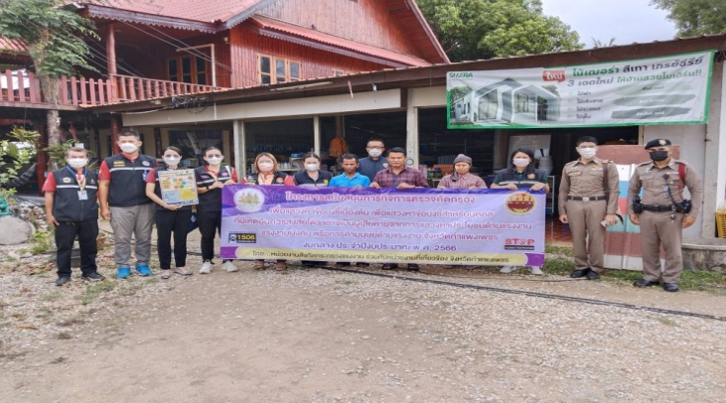
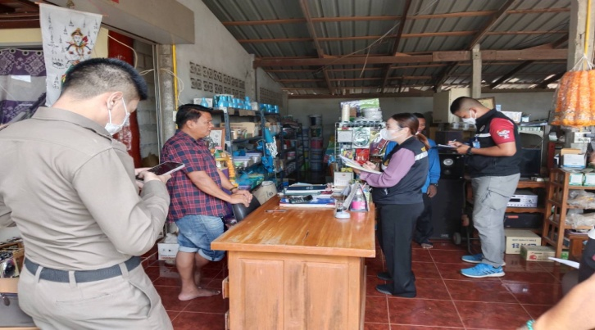
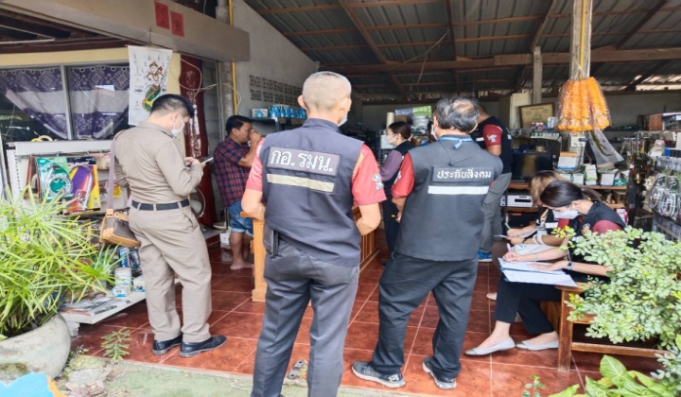
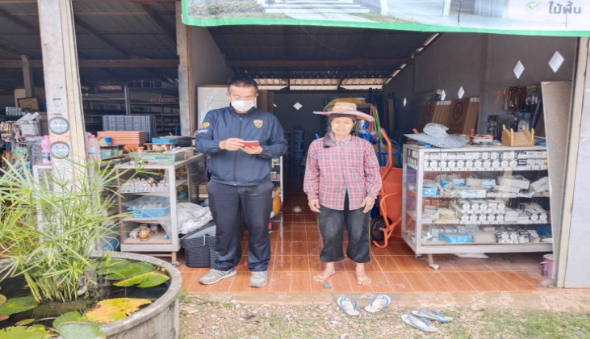

วันที่ 28 ต.ค.66เวลา 14.00 น. พ.ต.ท.บดินทร์ แสงสิทธิศักดิ์ สว.ตม.จว.กำแพงเพชร สั่งการให้เจ้าหน้าที่ชุดสืบสวน ตม.จว.กำแพงเพชร นำโดย ว่าที่ ร.ต.อ.ยอดรัก รอดไพรี รอง สว.ตม.จว.กำแพงเพชร ลงพื้นที่สุ่มตรวจการยื่นคำขออยู่ต่อของคนต่างด้าวที่ได้รับให้อยู่ต่อในราชอาณาจักรเป็นการชั่วคราวราย MR.ASOTAIBE OKEOMA PECULIAR อายุ 39 ปี สัญชาติ ไนจีเรีย ได้รับอนุญาตให้อยู่ในราชอาณาจักร ด้วยเหตุผลเป็นครอบครัวผู้มีสัญชาติไทย พักอาศัยบ้านเลขที่ 57/1 หมู่ 8 ต.เทพนิมิต อ.บึงสามัคคี จว.กำแพงเพชร ผลการตรวจสอบพบว่า การยื่นคำขออยู่ต่อเป็นไปตามวัตถุประสงค์ ไม่มีพฤติการณ์ที่ขัดต่อศีลธรรมอันดี และ เป็นภัยต่อราชอาณาจักรแต่อย่างใด

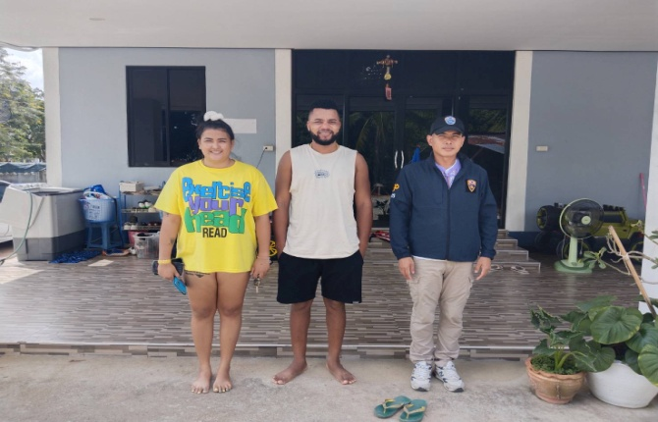
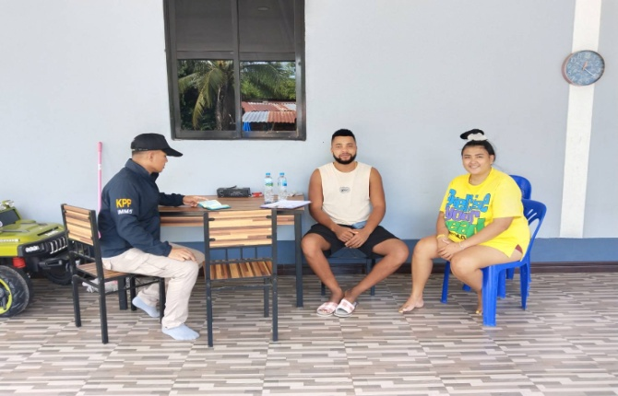

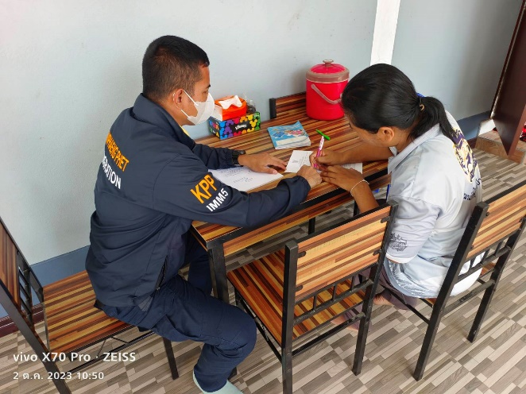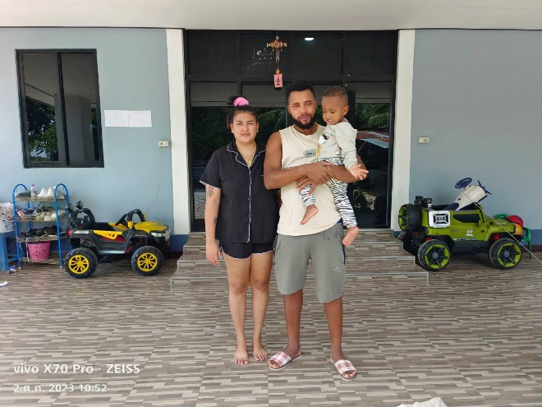

วันที่ 28 ต.ค.66เวลา 15.00 น. พ.ต.ท.บดินทร์ แสงสิทธิศักดิ์ สว.ตม.จว.กำแพงเพชร สั่งการให้เจ้าหน้าที่ชุดสืบสวน ตม.จว.กำแพงเพชร นำโดย จ.ส.ต.ณัฐวุฒิ สีหามาตย์ ผบ.หมู่ ตม.จว.กำแพงเพชร ลงพื้นที่พบปะเยี่ยมเยียนบ้านพักคนต่างด้าวที่ได้รับให้อยู่ต่อในราชอาณาจักรเป็นการชั่วคราว โดยได้ตรวจเยี่ยมบ้านพัก MRS.CHANXOMPHOU MANE อายุ 44 ปี สัญชาติลาว หนังสือเดินทางเลขที่ PA0445870 พักอาศัย บ้านเลขที่ 51 หมู่ 7 ต.ลานกระบือ อ.ลานกระบือ จว.กำแพงเพชร

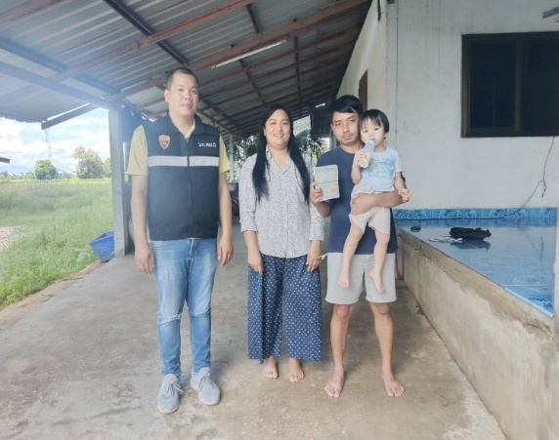
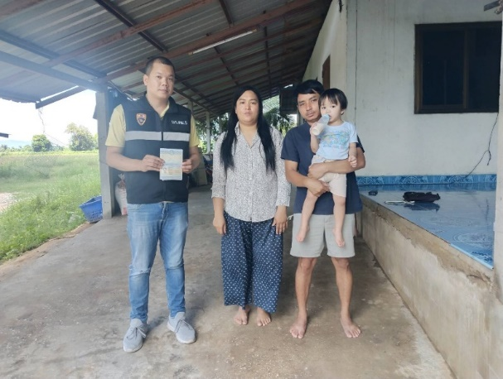
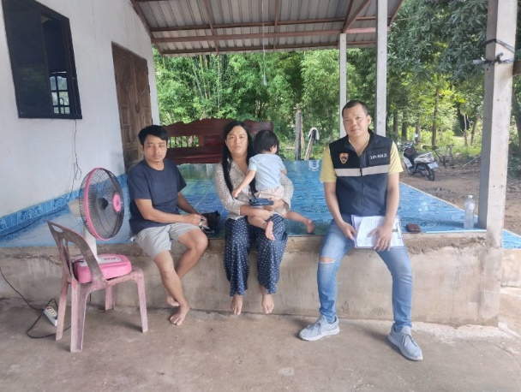
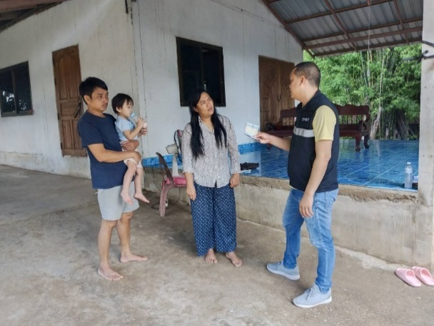

วันที่ 29 ต.ค.66เวลา 11.30 น. พ.ต.ท.บดินทร์ แสงสิทธิศักดิ์ สว.ตม.จว.กำแพงเพชรสั่งการให้เจ้าหน้าที่ชุดสืบสวน ตม.จว.กำแพงเพชร นำโดย ว่าที่ ร.ต.อ.ยอดรัก รอดไพรี รอง สว.ตม.จว.กำแพงเพชร ลงพื้นที่พบปะเยี่ยมเยียนบ้านพักคนต่างด้าวที่ได้รับให้อยู่ต่อในราชอาณาจักรเป็นการชั่วคราว โดยได้ตรวจเยี่ยมบ้านพักของ MRS.CONSTANCIA CUDALA ARELLANO อายุ 40 ปี สัญชาติ ฟิลิปปินส์ ถือหนังสือเดินทางเลขที่ P278473636C อาศัยอยู่บ้านเลขที่ 196 ม.8 ต.ปางมะค่า อ.ขาณุวรลักษบุรี จว.กำแพงเพชร

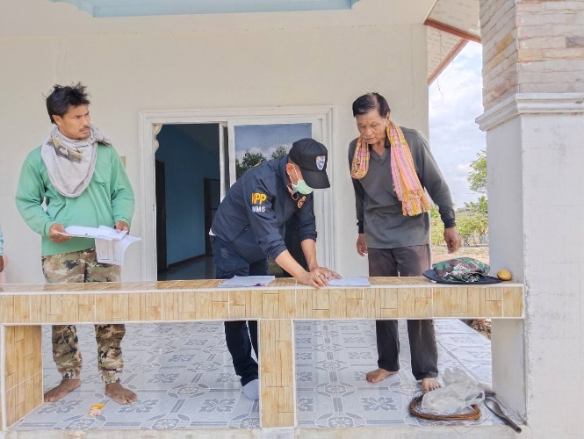
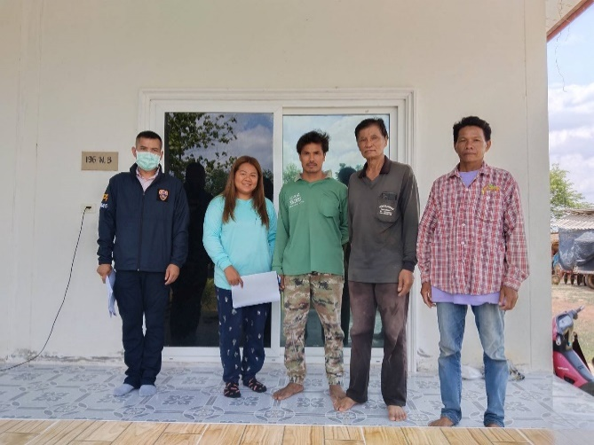
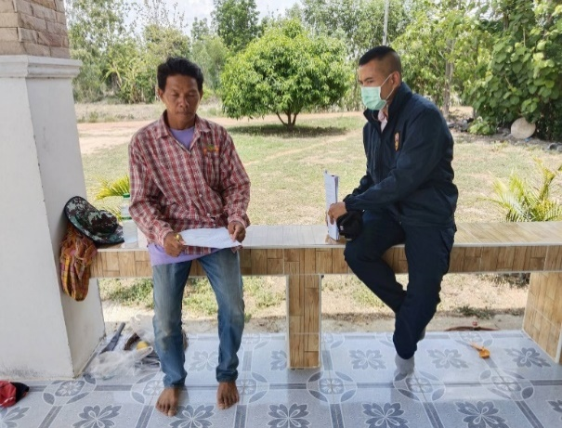
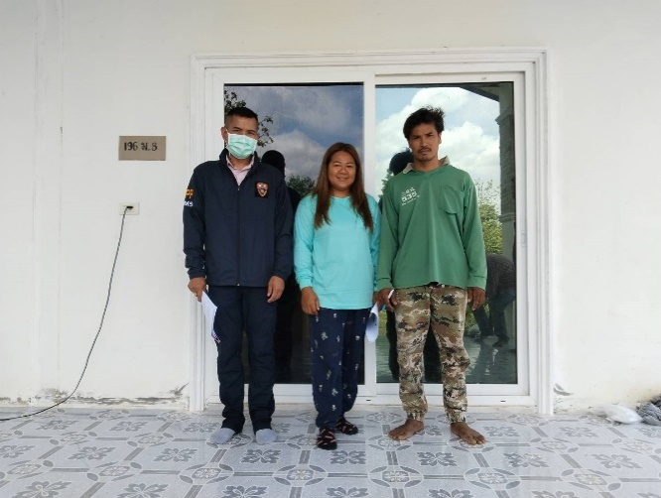

วันที่ 29 ต.ค.66เวลา 13.00 น. พ.ต.ท.บดินทร์ แสงสิทธิศักดิ์ สว.ตม.จว.กำแพงเพชร สั่งการให้เจ้าหน้าที่ชุดสืบสวน ตม.จว.กำแพงเพชร นำโดย ร.ต.อ.มานิตย์ บางหลวง รอง สว.ตม.จว.กำแพงเพชร ลงพื้นที่สุ่มตรวจการยื่นคำขออยู่ต่อของคนต่างด้าวที่ได้รับให้อยู่ต่อในราชอาณาจักรเป็นการชั่วคราวMR.PAUL STEVEN KING อายุ ๖๓ ปี สัญชาติออสเตรเรีย หนังสือเดินทางเลขที่ PA๙๙๒๐๙๘๗ ได้มายื่นคำร้องขออยู่ต่อในราชอาณาจักรไทย ที่ ตม.จว.โดยอ้างเหตุผลเพื่ออยู่เป็นครอบครัวของผู้มีสัญชาติไทยคือ นางบุตษะดี คิง ซึ่งเป็นภรรยาที่มีสัญชาติไทยปัจจุบันพักอาศัยอยู่บ้านเลขที่ ๒๘๒ หมู่ ๔ ต.นาบ่อคำ อ.เมืองกำแพงเพชรผลการตรวจสอบพบว่า การยื่นคำขออยู่ต่อเป็นไปตามวัตถุประสงค์ ไม่มีพฤติการณ์ที่ขัดต่อศีลธรรมอันดี และเป็นภัยต่อราชอาณาจักรแต่อย่างใด
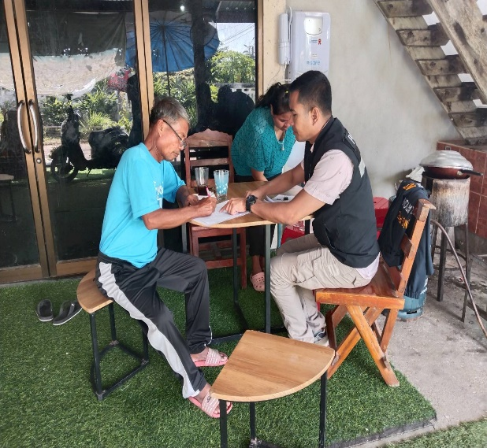
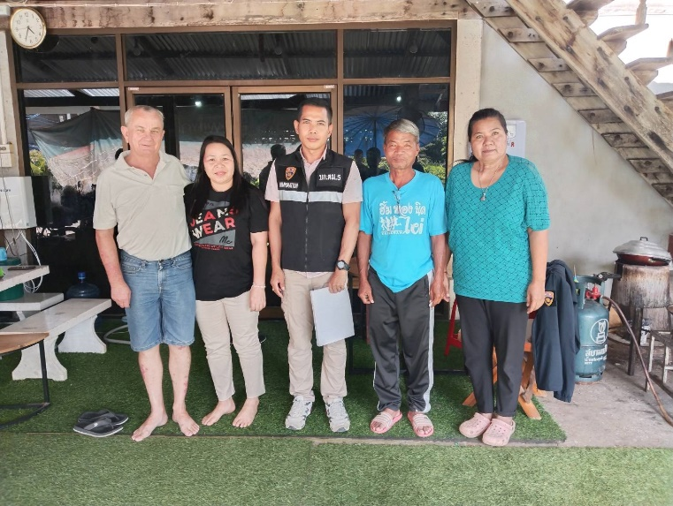
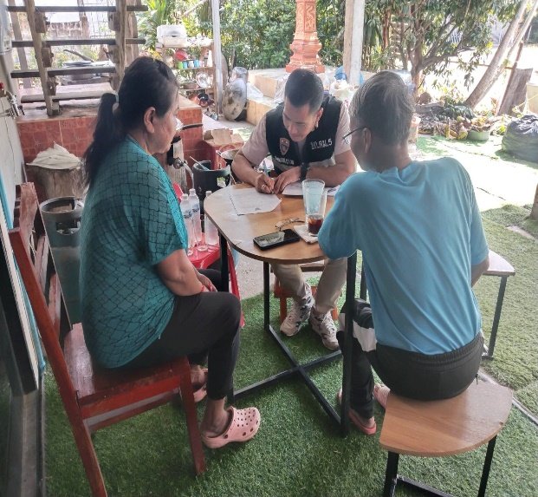
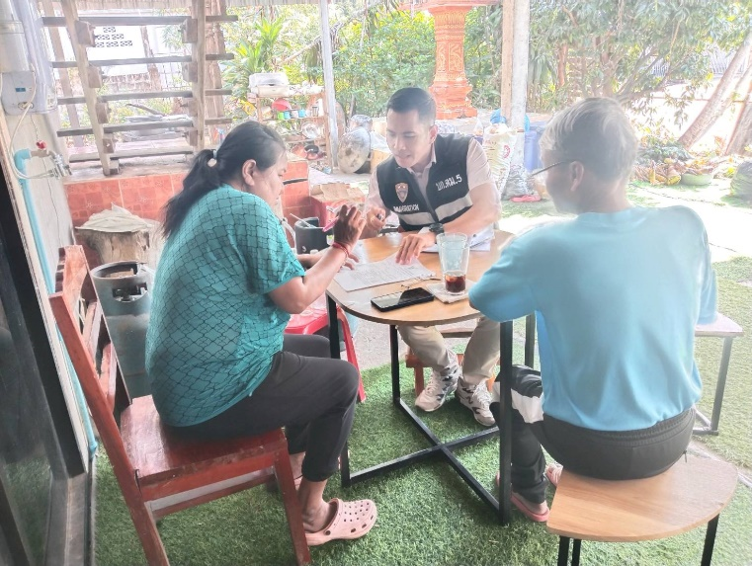

วันที่ 29 ต.ค.66 เวลา 10.00 น. พ.ต.ท.บดินทร์ แสงสิทธิศักดิ์ สว.ตม.จว.กำแพงเพชร สั่งการให้ ชุดสืบสวน นำโดย ร.ต.อ.ยอดรัก รอดไพรี รอง สว.ตม.จว.กำแพงเพชร บูรณาการร่วมกับ สภ.เมืองกำแพงเพชร กก.สส.ภ.จว.กำแพงเพชร ปกครองจังหวัดกำแพงเพชร จัดหางานจังหวัดกำแพงเพชร แรงงานจังหวัดกำแพงเพชร และ พมจ.กำแพงเพชร ออกตรวจสอบ การทำงานของคนต่างด้าวและนายจ้าง/สถานประกอบการ ตามแผนบูรณาการเพื่อตรวจสอบ ปราบปรามและป้องกันแรงงานต่างด้าวผิดกฎหมาย โดยได้ตรวจสอบ สถานประกอบการ อรรถพลฟาร์ม เลขที่ 104 ม.12 ต.ท่าไม้ อ.พรานกระต่าย จว.กำแพงเพชร ผลการตรวจสอบไม่พบการกระทำผิดกฎหมาย จึงได้ประชาสัมพันธ์ ระเบียบและข้อกฎหมายที่เกี่ยวข้องแก่นายจ้างและคนต่างด้าว เพื่อป้องกันการกระทำผิดกฎหมายต่อไป
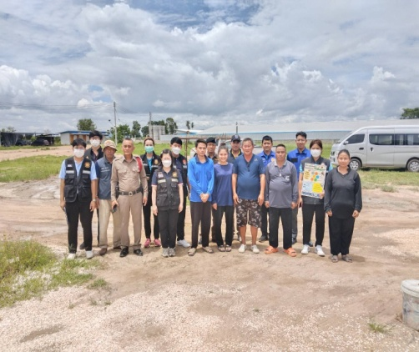
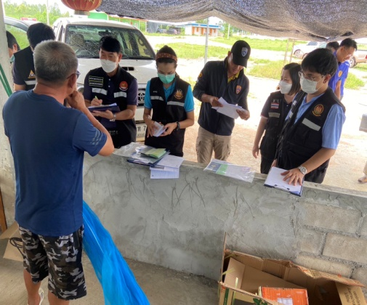
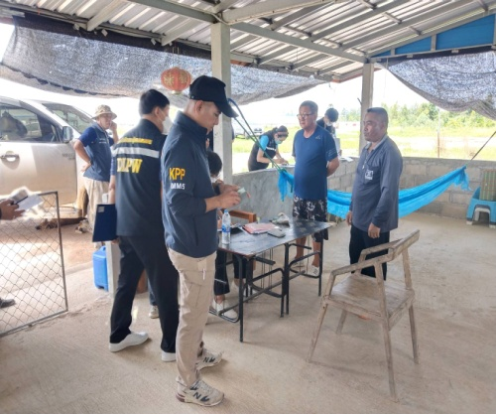
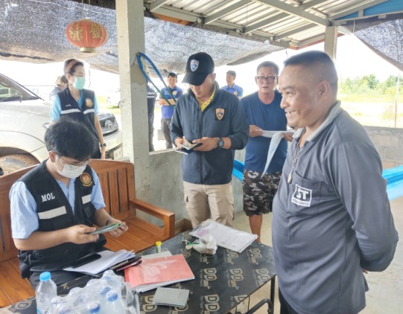

วันที่ 29 ต.ค.66 เวลา 11.30 น. พ.ต.ท.บดินทร์ แสงสิทธิศักดิ์ สว.ตม.จว.กำแพงเพชร สั่งการให้ ชุดสืบสวน นำโดย ร.ต.อ.มานิตย์ บางหลวง รอง สว.ตม.จว.กำแพงเพชร ลงพื้นที่ตรวจสอบการแจ้งที่พักอาศัยของคนต่างด้าว ตาม ม.38 แห่ง พ.ร.บ.คนเข้าเมือง พ.ศ.2522 และกฎหมายที่เกี่ยวข้องในพื้นที่รับผิดชอบ โดยได้ตรวจสอบ บ้านศิรา รีสอร์ท เลขที่ 114 หม่ 5 ต.วังบัว อ.คลองขลุง จว.กำแพงเพชร ผลการตรวจสอบพบว่า มีการแจ้งที่พักอาศัยของคนต่างด้าวภายใน 24 ชั่วโมง ตามที่กฎหมายกำหนดและไม่พบการกระทำผิดตามกฎหมายอื่นแต่อย่างใด

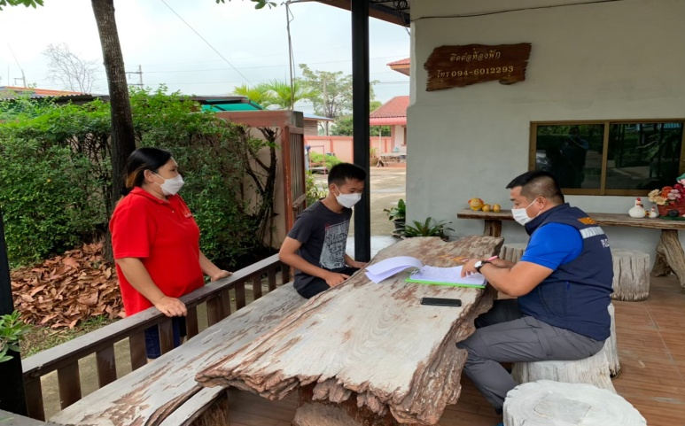
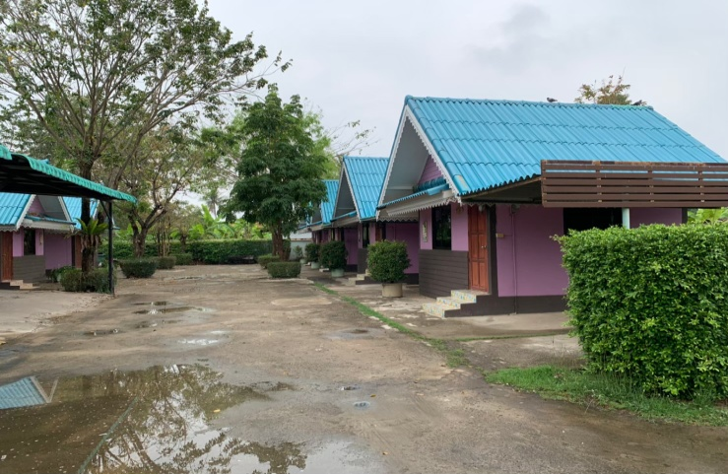
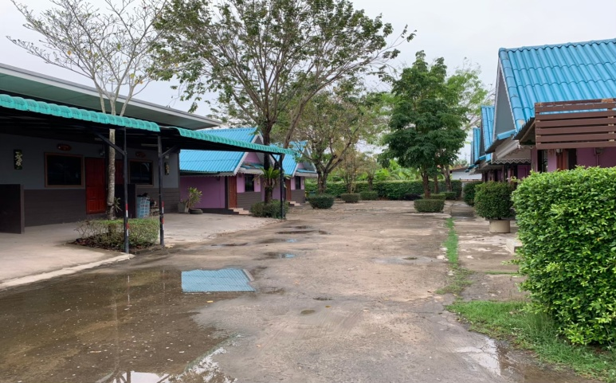
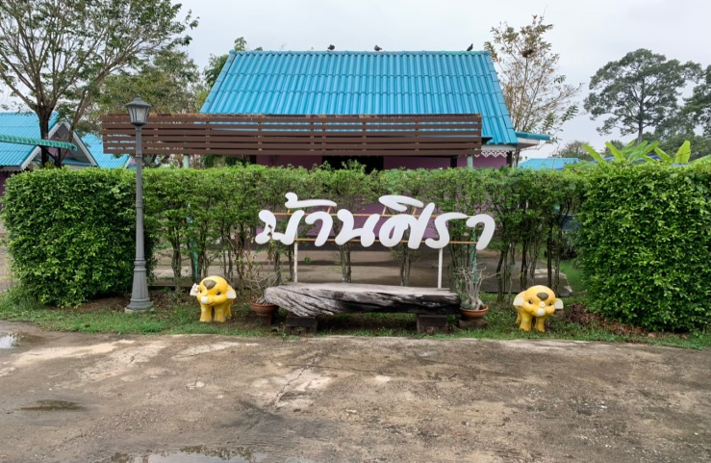

วันที่ 29 ต.ค.66เวลา 14.30 น. พ.ต.ท.บดินทร์ แสงสิทธิศักดิ์ สว.ตม.จว.กำแพงเพชร สั่งการให้ชุดสืบสวน นำโดย ร.ต.อ.มานิตย์ บางหลวง รอง สว.ตม.จว.กำแพงเพชร ลงพื้นที่ตรวจสอบการแจ้ง ที่พักอาศัยของคนต่างด้าว ตาม ม.38 แห่ง พ.ร.บ.คนเข้าเมือง พ.ศ.2522 และกฎหมาย ที่เกี่ยวข้องในพื้นที่รับผิดชอบ โดยได้ตรวจสอบ เรือนฬฬิฬ เลขที่ 67 หม่ 2 ต.นครชุม อ.เมือง จว.กำแพงเพชร ผลการตรวจสอบพบว่า มีการแจ้งที่พักอาศัยของคนต่างด้าวภายใน 24 ชั่วโมง ตามที่กฎหมายกำหนดและไม่พบการกระทำผิดตามกฎหมายอื่นแต่อย่างใด

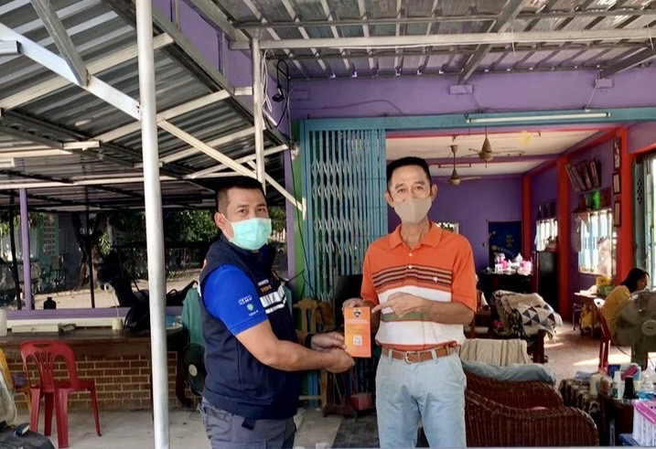
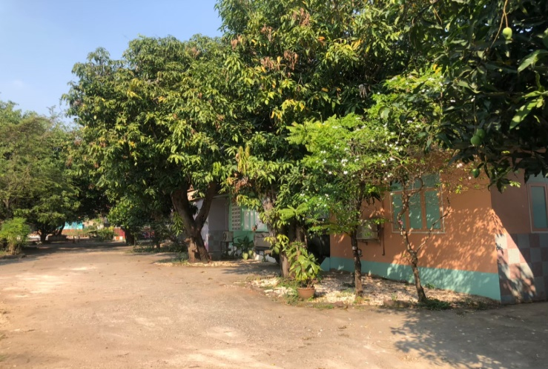
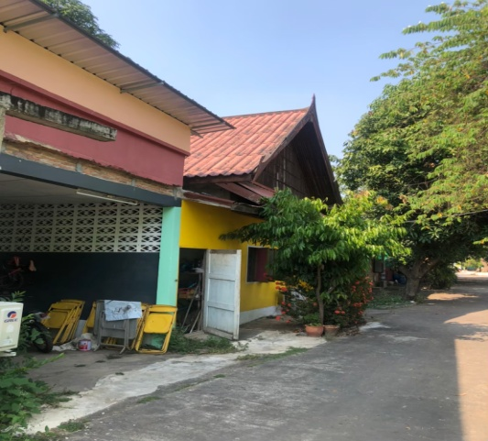
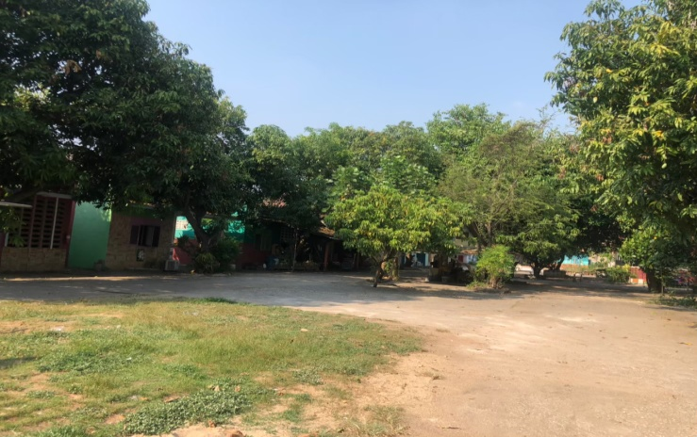

วันที่ 29 ต.ค.66 เวลา 13.30 น. พ.ต.ท.บดินทร์ แสงสิทธิศักดิ์ สว.ตม.จว. กำแพงเพชร สั่งการให้เจ้าหน้าที่ชุดสืบสวน ตม.จว.กำแพงเพชร นำโดย ว่าที่ ร.ต.อ.ยอดรัก รอดไพรี รอง สว.ตม.จว.กำแพงเพชร ลงพื้นที่พบปะเยี่ยมเยียนบ้านพักคนต่างด้าวที่ได้รับให้อยู่ต่อในราชอาณาจักรเป็นการชั่วคราว โดยได้ตรวจเยี่ยมบ้านพักของ MR.JACEK ORRODZINSKI อายุ 73 ปี สัญชาติ ออสเตรเลีย ถือหนังสือเดินทางเลขที่ PB297940ปัจจุบันพักอาศัยอยู่บ้านเลขที่ 117 หมู่ 7 ต.ยางสูง อ.ขาณุวรลักษบุรี จว.กำแพงเพชร
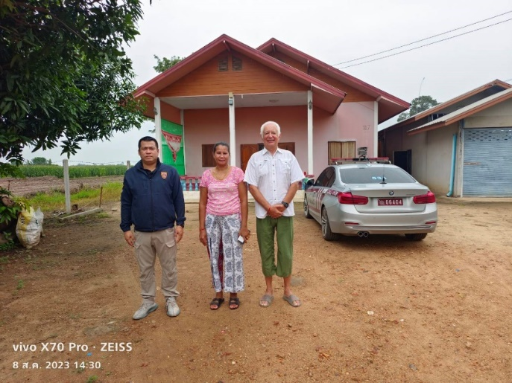
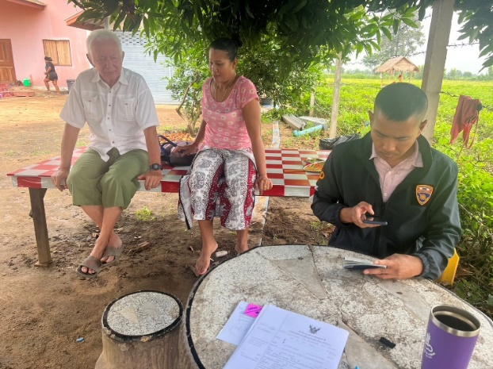
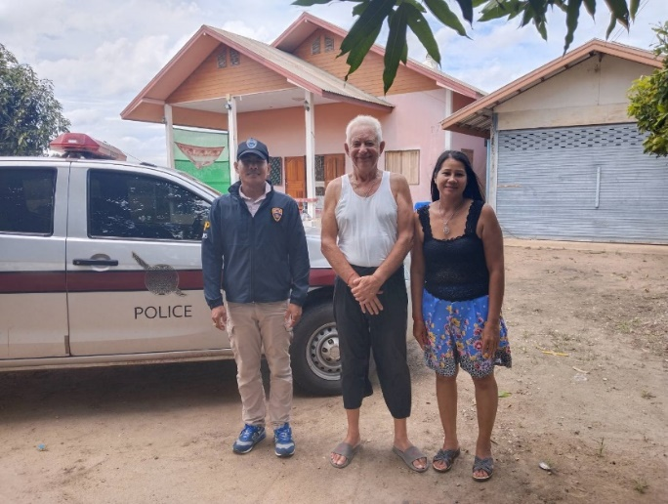
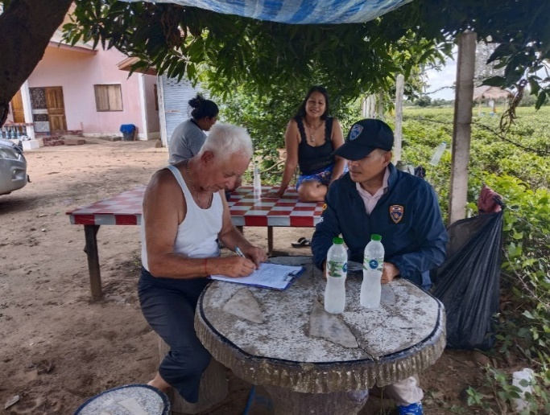

วันที่ 29 ต.ค.66 เวลา 09.00 น. พ.ต.ท.บดินทร์ แสงสิทธิศักดิ์ สว.ตม.จว.กำแพงเพชร สั่งการให้เจ้าหน้าที่ชุดสืบสวน ตม.จว.กำแพงเพชร นำโดย ร.ต.อ.มานิตย์ บางหลวง รอง สว.ตม.จว.กำแพงเพชร ลงพื้นที่สุ่มตรวจการยื่นคำขออยู่ต่อของคนต่างด้าวที่ได้รับให้อยู่ต่อในราชอาณาจักรเป็นการชั่วคราวMRS.SREYMACH YAV อายุ 37 ปี สัญชาติกัมพูชา หนังสือเดินทางหมายเลข N02134451 ยื่นขออยู่ต่อกับ ตม.จว.กำแพงเพชร โดยอ้างเหตุผลเพื่ออุปการะบุตรผู้มีสัญชาติไทย คือ ด.ช.ธนธรณ์ น้ำแก้ว ปัจจุบันพักอาศัยอยู่บ้านเลขที่ 222 หมู่ 3 ต.ท่ามะเขือ อ.คลองขลุง จว.กำแพงเพชรผลการตรวจสอบพบว่า การยื่นคำขออยู่ต่อเป็นไปตามวัตถุประสงค์ ไม่มีพฤติการณ์ที่ขัดต่อศีลธรรมอันดี และเป็นภัยต่อราชอาณาจักรแต่อย่างใด

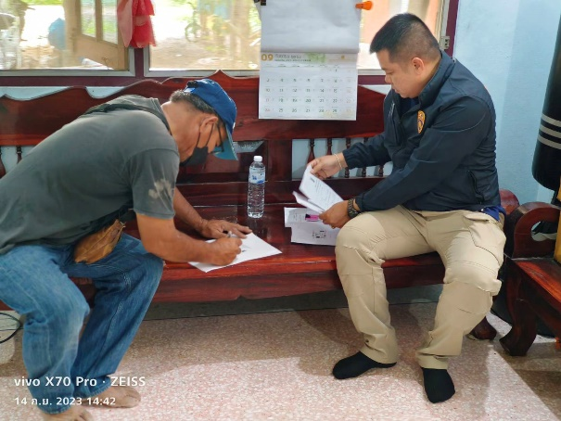
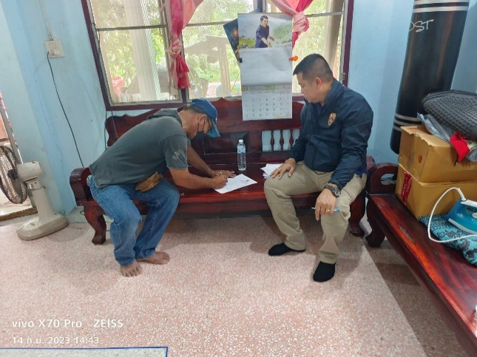
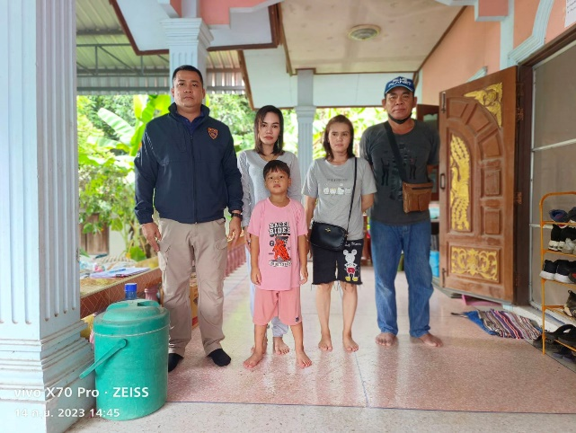
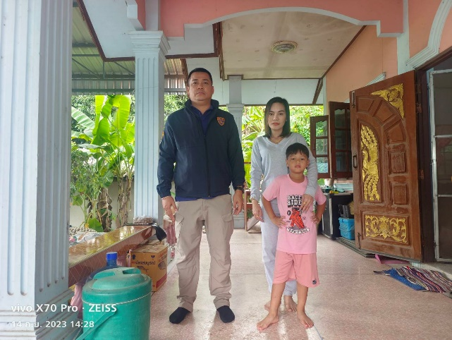

วันที่ 30 ต.ค.66เวลา 11.00 น. พ.ต.ท.บดินทร์ แสงสิทธิศักดิ์ สว.ตม.จว.กำแพงเพชร สั่งการให้ชุดสืบสวน นำโดย ร.ต.อ.มานิตย์ บางหลวง รอง สว.ตม.จว.กำแพงเพชร ลงพื้นที่ตรวจสอบการแจ้งที่พักอาศัยของคนต่างด้าว ตาม ม.38 แห่ง พ.ร.บ.คนเข้าเมือง พ.ศ.2522 และกฎหมายที่เกี่ยวข้องในพื้นที่รับผิดชอบ โดยได้ตรวจสอบ ไวล์ วอล ริเวอร์ฟร้อนท์ เลขที่ 13/9 หม่ 1 ต.นครชุม อ.เมือง จว.กำแพงเพชร ผลการตรวจสอบพบว่า มีการแจ้งที่พักอาศัยของคนต่างด้าวภายใน 24 ชั่วโมง ตามที่กฎหมายกำหนดและไม่พบ การกระทำผิดตามกฎหมายอื่นแต่อย่างใด
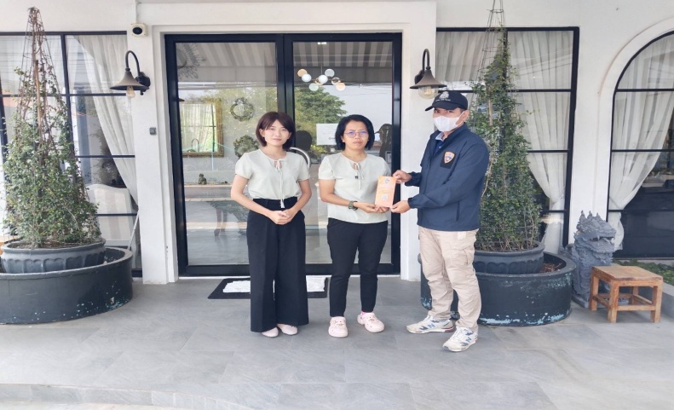
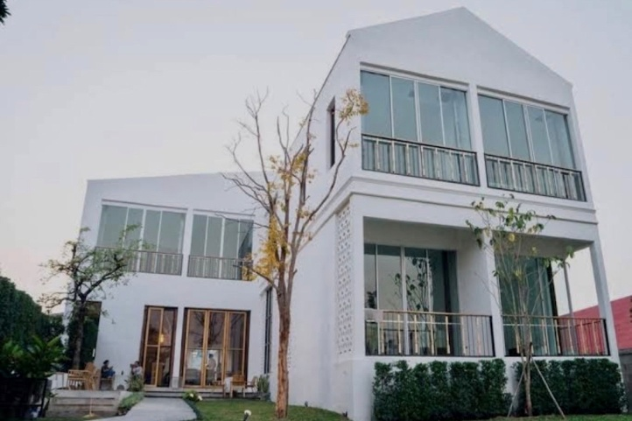
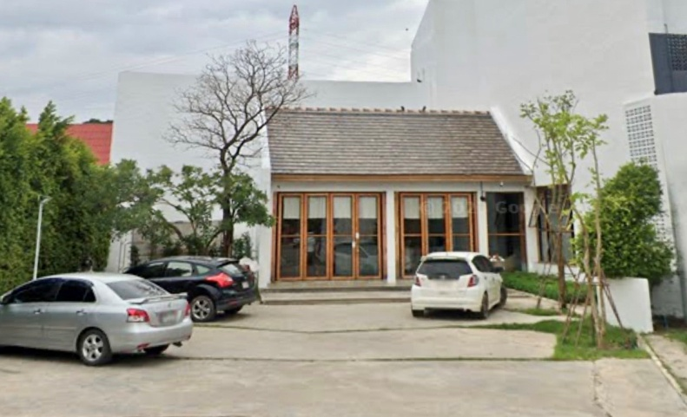
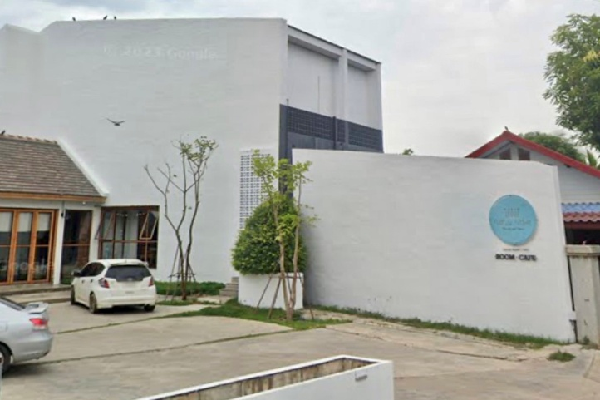

งานอำนวยการ
วันที่ 16 ต.ค.66 เวลา 07.00 น. พ.ต.ท.บดินทร์ แสงสิทธิศักดิ์ สว.ตม.จว.กำแพงเพชร มอบหมายให้ข้าราชการตำรวจในสังกัด นำโดย ร.ต.อ.ยอดรัก รอดไพรี รอง สว.ตม.จว.กำแพงเพชร เข้าร่วมพิธีทำบุญตักบาตร ณ ลานอนุรักษ์วัฒนธรรมไทย สิริจิตอุทยาน และวางพวงมาลา ณ หอประชุมใหญ่ ศูนย์ราชการจังหวัดกำแพงเพชร เนื่องในวันนวมินทร์มหาราช 13 ต.ค.66 โดยมี นายชาธิป รุจนเสรี ผู้ว่าราชการจังหวัดกำแพงเพชร เป็นประธานในพิธี

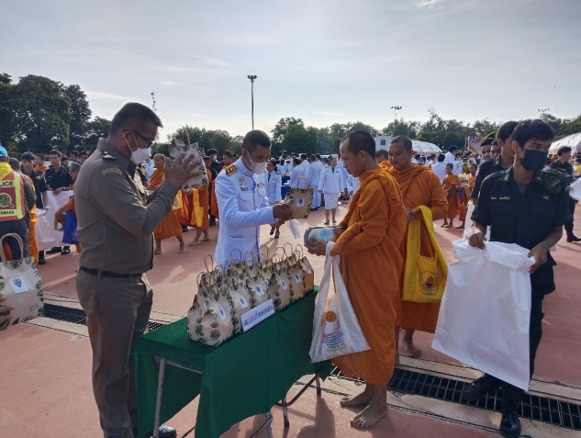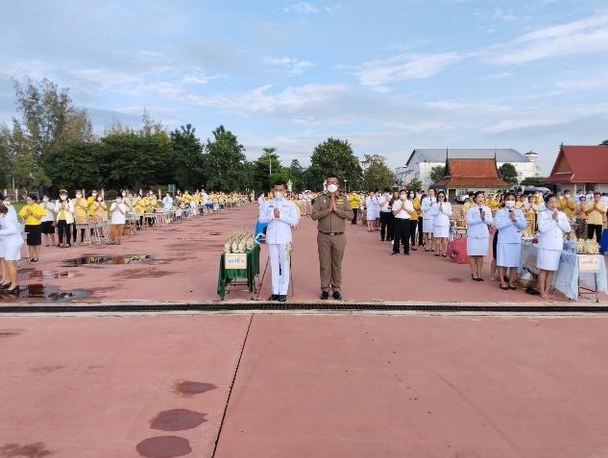

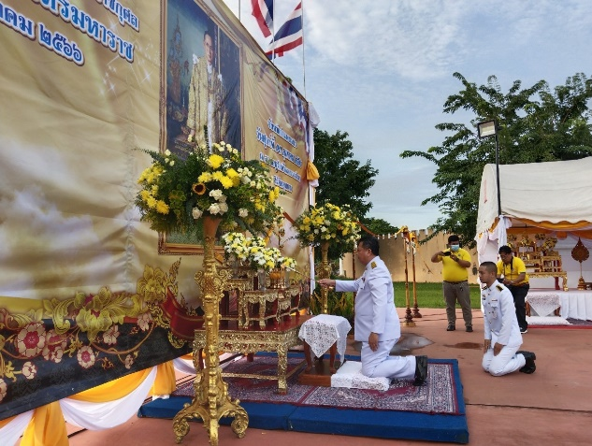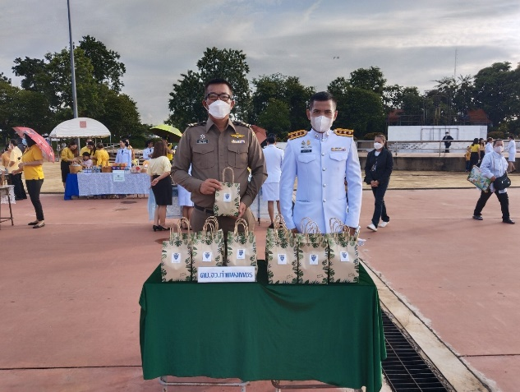

วันที่ 16 ต.ค.66 เวลา 16.30 น. พ.ต.ท.บดินทร์ แสงสิทธิศักดิ์ สว.ตม.จว.กำแพงเพชร ประชุมข้าราชการตำรวจในสังกัด ครั้งที่ 10/2566 เพื่อมอบนโยบายการทำงานของผู้บังคับบัญชาระดับ ตร. สตม. และ บก.ตม.5 พร้อมทั้งกำชับการปฏิบัติหน้าที่ให้เป็นไปตามกฎหมาย และระเบียบที่เกี่ยวข้องและประพฤติตนให้อยู่ในระเบียบอย่างเคร่งครัดและมอบนโยบายผู้บังคับบัญชา พร้อมสรุปผลการปฏิบัติงานในรอบเดือนที่ผ่านมาให้ข้าราชการตำรวจสังกัดรับทราบ
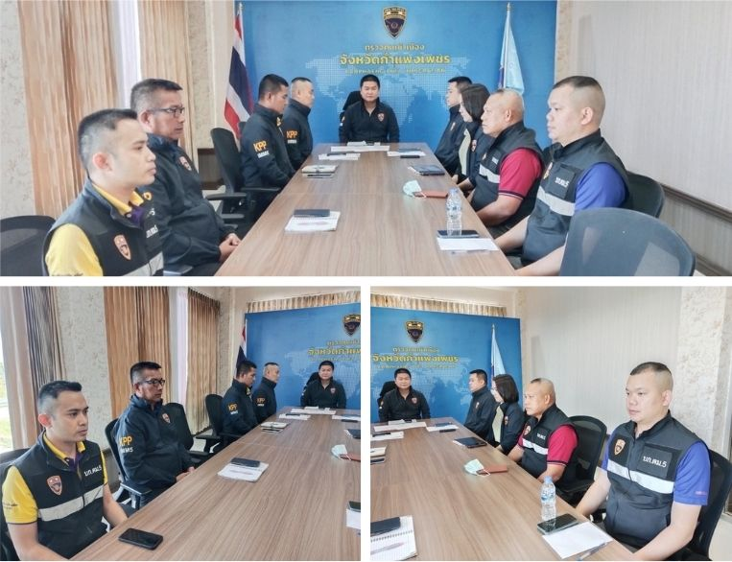

วันที่ 23 ต.ค.66 เวลา 07.00 น. พ.ต.ท.บดินทร์ แสงสิทธิศักดิ์ สว.ตม.จว.กำแพงเพชร มอบหมายให้ข้าราชการตำรวจในสังกัด นำโดย ร.ต.อ.ยอดรัก รอดไพรี รอง สว.ตม.จว.กำแพงเพชร ร่วมวางพวงมาลาเพื่อน้อมรำลึกถึงพระมหากรุณาธิคุณของพระบาทสมเด็จพระจุลจอมเกล้าเจ้าอยู่หัว เนื่องในวันปิยะมหาราช ณ บริเวณลานพระบรมรูปทรงม้า ศูนย์ราชการจังหวัดกำแพงเพชร โดยมี นายชาธิป รุจนเสรี ผู้ว่าราชการจังหวัดกำแพงเพชร เป็นประธานในพิธี

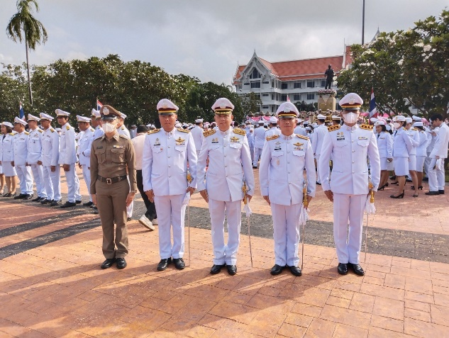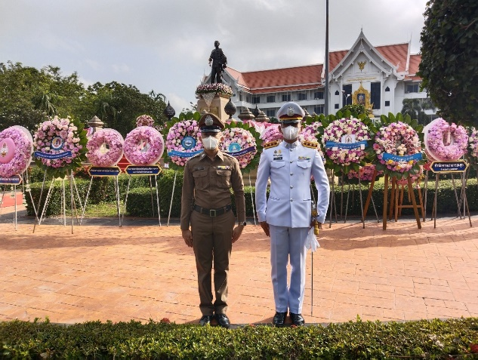

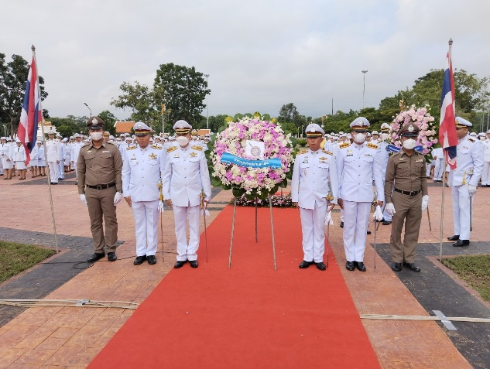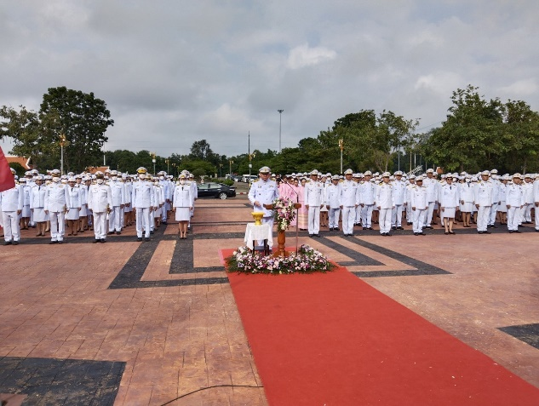

วันที่ 23 ต.ค.66 พ.ต.ท.บดินทร์ แสงสิทธิศักดิ์ สว.ตม.จว.กำแพงเพชร มอบหมาย ร.ต.อ.มานิตย์ บางหลวง รอง สว.ตม.จว.กำแพงเพชร เข้าร่วมการประชุมคณะกรมการจังหวัดและหัวหน้าส่วนราชการ ประจำเดือน ตุลาคม 2566 ครั้งที่ 10/2566 ณ ห้องประชุมซุ้มกอ ศูนย์ราชการจังหวัดกำแพงเพชร โดยมี นายชาธิป รุจนเสรี ผู้ว่าราชการจังหวัดกำแพงเพชร เป็นประธานการประชุม

วันที่ 25 ต.ค.66 เวลา 16.30 น. พ.ต.ท.บดินทร์ แสงสิทธิศักดิ์ สว.ตม.จว.กำแพงเพชร นำข้าราชการตำรวจในสังกัด ฝึกระเบียบวินัย และฝึกตามแบบฝึกพระราชทานเพื่อทบทวนระเบียบการฝึก และกิจกรรมกายบริหารประจำสัปดาห์ เพื่อให้ข้าราชการตำรวจในสังกัด มีสุขภาพร่างกายแข็งแรง และใช้เวลาหลังเลิกงานร่วมกันให้เป็นประโยชน์ ส่งเสริมความสามัคคีในหมู่คณะ

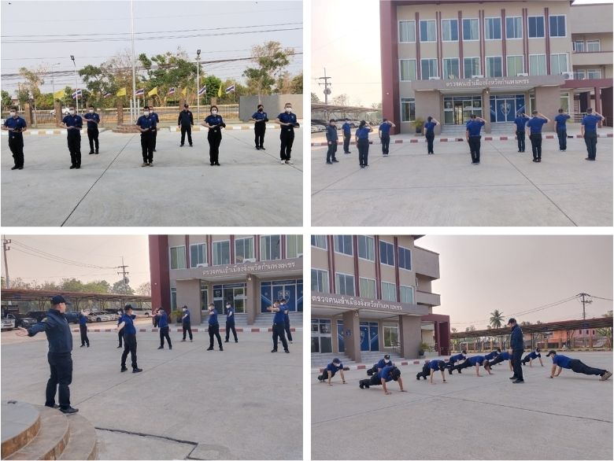

วันที่ 25 ต.ค.66 เวลา 17.00 น. พ.ต.ท.บดินทร์ แสงสิทธิศักดิ์ สว.ตม.จว.กำแพงเพชร นำข้าราชการตำรวจในสังกัด จัดกิจกรรม 5ส ประจำสัปดาห์ โดยร่วมกันทำความสะอาดบริเวณด้านในพื้นที่บริการประชาชน และบริเวณรอบนอกอาคารที่ทำการ ตม.จว.กำแพงเพชร เพื่อรักษาความสะอาด และ ความเป็นระเบียบเรียบร้อยของสถานที่ราชการ

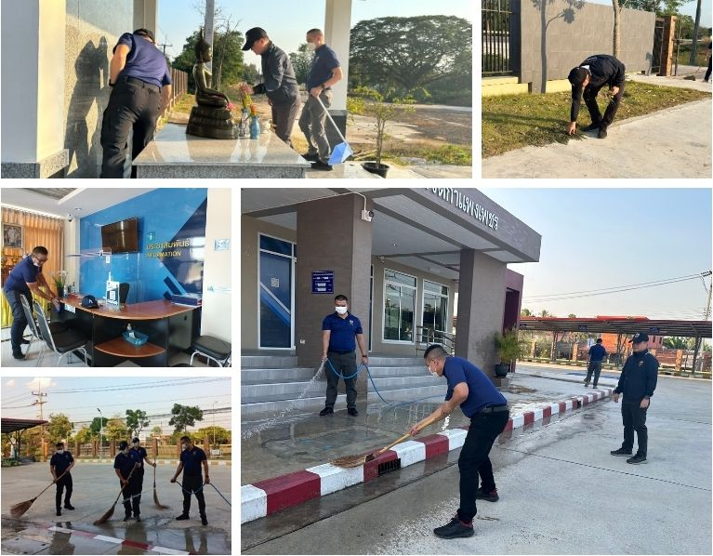

งานบริการคนต่างด้าว

วันที่ 18 ต.ค.66 เวลา 09.00 น. พ.ต.ท.บดินทร์ แสงสิทธิศักดิ์ สว.ตม.จว.กำแพงเพชร มอบหมายให้ ร.ต.อ.ปฐมกิจ นิธิวงษ์ รอง สว.ตม.จว.กำแพงเพชร เป็นวิทยากรอบรมเชิงปฏิบัติการให้ความรู้งานตรวจคนเข้าเมืองและกฎหมายข้อควรรู้สำหรับนักศึกษาต่างชาติที่กำลังศึกษาระดับชั้นปริญญาตรี และจำเป็นต้องดำเนินการเกี่ยวกับงานคนเข้าเมือง เพื่อการขออยู่ต่อในราชอาณาจักร การแจ้งอยู่เกิน 90 วัน การแจ้งที่พักอาศัย การขออนุญาตกลับเข้ามาในราชอาณาจักรอีกครั้ง ตลอดจนการดำเนินการอื่นๆ ที่เกี่ยวข้องกับงานตรวจคนเข้าเมือง ณ ห้องประชุมชั้น 8 อาคารเรียนรวมและอำนวยการ มหาวิทยาลัยราชภัฏกำแพงเพชร

รายงานสถิติผลการปฏิบัติ ตั้งแต่วันที่ 1 – 31 ต.ค.66

ขออยู่ต่อฯ ระยะสั้น
ข้อ | เหตุผล | จำนวน
2.4 | เพื่อการท่องเที่ยว | 18
2.24 | เยี่ยมคู่สมรส/บุตรสัญชาติไทย | 6
รวม |  | 24

ขอรับ/ขอเปลี่ยนประเภทการตรวจลงตรา
เหตุผล | จำนวน
การศึกษา/ครูหรืออาจารย์/โรงเรียนนานาชาติ | 1
กรณีเป็นครอบครัวของผู้มีสัญชาติไทย | 2
ใช้ชีวิตบั้นปลาย | 1
รวม | 4

ขออยู่ต่อฯ ระยะยาว
ข้อ | เหตุผล | จำนวน
2.6 | เป็นครู/อาจารย์สถานศึกษาของรัฐ | 9
2.7 | เป็นครู/อาจารย์สถานศึกษาของเอกชน | 4
2.8 | ศึกษาในสถานศึกษาของรัฐ | 1
2.18 | ครอบครัวผู้มีสัญชาติไทย | 23
2.22 | ใช้ชีวิตบั้นปลาย | 44
2.23 | เดิมสัญชาติไทยหรือมีบิดาหรือมารดาเป็นบุคคลสัญชาติไทย | 2
รวม |  | 83

Re-entry  จำนวน (ราย) | แจ้ง 90 วัน  จำนวน (ราย) | แจ้งที่พักอาศัย  จำนวน (ราย)
55 | 1,635 | 511

สถิติผลการปฏิบัติงานบริการคนต่างด้าว ตั้งแต่วันที่ 1 – 31 ต.ค.66

สถิติการยื่นคำร้องขออยู่ต่อในราชอาณาจักรเป็นการชั่วคราว (แยกตามเหตุผล)

สถิติการขอรับ/ขอเปลี่ยนประเภทการตรวจลงตรา (แยกตามเหตุผล)

